**Görev 1**Aşağıdaki sorulardan en az 5 tanesini soruların altına açılmış olan kod bloklarına yanıtlayın.

1. **Aşağıdaki ekran görüntüsünü verecek c# konsol uygulaması program kodunu yazın. İlk iki satırdaki bilgiler kullanıcıdan istensin.  
   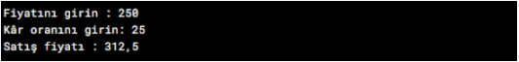**

static void Main(string[] args)

{

Console.Write("Fiyatını girin : ");

double cost = double.Parse(Console.ReadLine());

Console.Write("Kâr oranını girin: ");

double pro = double.Parse(Console.ReadLine());

Console.Write("Satış fiyatı : "+ cost*(1+pro/100));

}

1. **Bir dikdörtgene ait olan kenar uzunluklarını isteyip alan ve çevre değerlerini döndüren, aşağıdaki görüntüyü oluşturacak c# konsol uygulaması program kodunu yazın.**

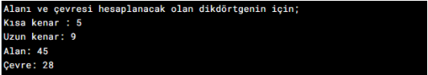  static void Main(string[] args)

{

Console.WriteLine("Alanı ve çevresi hesaplanacak olan dikdörtgenin için;");

Console.Write("Kısa kenar : ");

double kk = double.Parse(Console.ReadLine());

Console.Write("Uzun kenar: ");

double uz = double.Parse(Console.ReadLine());

if (uz < kk)

{

Console.WriteLine("kısa kenar ile uzun kenarı karıştırdın ama yine de hesaplayabilirim.");

}

Console.WriteLine("Alan: " + kk * uz);

Console.WriteLine("Çevre: " + 2 * (kk + uz));

}

1. **Aşağıdaki ekran görüntüsünü verecek c# konsol uygulaması program kodunu yazın. İlk iki satırdaki bilgiler kullanıcıdan istensin.**



static void Main(string[] args)

{

Console.Write("Birim fiyatı : ");

double bf = double.Parse(Console.ReadLine());

Console.Write("Adet: ");

int ad = int.Parse(Console.ReadLine());

Console.WriteLine("Toplam tutar: " + (bf * ad));

}

1. **Klavyeden girilen sayının karesini bulan c# konsol uygulaması program kodunu yazın.**



static void Main(string[] args)

{

Console.Write("Sayı : ");

double sayi = double.Parse(Console.ReadLine());

Console.WriteLine("Karesi :" + (sayi * sayi));

}

1. **Kullanıcının girdiği x ve y değerini alarak iki kare farkını hesaplayan c# konsol uygulaması program kodunu yazın.**

  static void Main(string[] args)

{

Console.Write("X : ");

double x = double.Parse(Console.ReadLine());

Console.Write("Y : ");

double y = double.Parse(Console.ReadLine());

Console.WriteLine("X ve Y değerlerinin kareleri farkı: " + ((x*x)-(y*y)));

}

1. **Klavyeden girilen a,b ve c değerleri için 2b - 4ac denkleminin sonucunu bularak ekrana yazdıran c# konsol uygulaması program kodunu yazın.  
   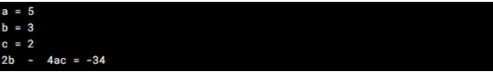**

static void Main(string[] args)

{

Console.Write("a = ");

double a = double.Parse(Console.ReadLine());

Console.Write("b = ");

double b = double.Parse(Console.ReadLine());

Console.Write("c = ");

double c = double.Parse(Console.ReadLine());

Console.WriteLine("2b - 4ac = " + (2 * b - 4 * a * c));

}

1. **Doğum yılını isteyen ve bu kişinin yaşını hesaplayıp, eğer kişi 17 yaşından büyükse ehliyet alabileceğini, küçükse alamayacağını söyleyen C# konsol uygulamasını yazın.**

  static void Main(string[] args)

{

Console.Write("Doğum yılı: ");

int dyil = int.Parse(Console.ReadLine());

if (2024 - dyil > 17)

{

Console.WriteLine("Ehliyet alabilir. ");

}

else

{

Console.WriteLine("Ehliyet alamaz.");

}

}